1. **实验目的**

学生理解算术逻辑运算单元（ALU）的基本构成，掌握 Logisim 中各种运算组件的使用方法，熟悉多路选择器的使用，能利用前述实验完成的32位加法器、 Logisim 中的运算组件构造指定规格的 ALU 单元。

1. **实验内容**

利用前面实验封装好的32位加法器以及 Logisim 平台中现有运算部件，构建一个32位算术逻辑运算单元（禁用 Logisim 系统自带的加法器，减法器），可支持算术加、减、乘、除，逻辑与、或、非、异或运算、逻辑左移、逻辑右移、算术右移运算，支持常用程序状态标志（有符号溢出 OF 、无符号溢出 UOF ，结果相等 Equal ），ALU 功能以及输入输出引脚见后表，在主电路中详细测试自己封装的 ALU ，并分析该运算器的优缺点。

**电路框架**

alu.circ

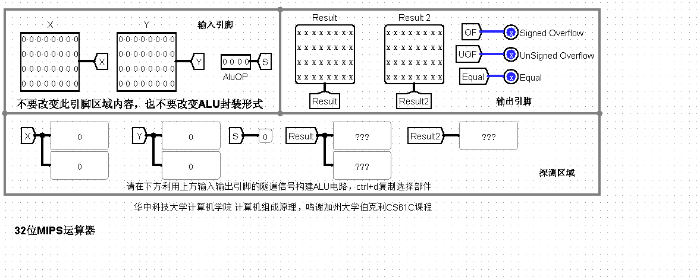

**电路引脚**

| **信号** | **输入/输出** | **位宽** | **说明** |
| --- | --- | --- | --- |
| X | 输入 | 32 位 | 操作数 X |
| Y | 输入 | 32 位 | 操作数 X |
| ALU_OP | 输入 | 4 位 | 运算器功能码，具体功能见下表 |
| Result | 输出 | 32 位 | ALU 运算结果 |
| Result2 | 输出 | 32 位 | ALU 结果第二部分，用于乘法指令结果高位或除法指令的余数位，其它运算时值为零 |
| OF | 输出 | 1 位 | 有符号加减运算溢出标记，其它运算时值为零 |
| UOF | 输出 | 1 位 | 无符号加减运算溢出标记，其它运算时值为零,溢出条件（加法和小于加数，减法差大于被减数） |
| Equal | 输出 | 1 位 | Equal=(x==y)?1:0, 对所有运算均有效 |

| **ALU_OP** | **十进制** | **运算功能** |
| --- | --- | --- |
| 0000 | 0 | Result = X << Y 逻辑左移 （Y 取低五位） Result2=0 |
| 0001 | 1 | Result = X >>>Y 算术右移 （Y 取低五位） Result2=0 |
| 0010 | 2 | Result = X >> Y 逻辑右移 （Y 取低五位） Result2=0 |
| 0011 | 3 | Result = (X * Y)[31:0]; Result2 = (X * Y)[63:32] 无符号乘法 |
| 0100 | 4 | Result = X/Y; Result2 = X%Y 无符号除法 |
| 0101 | 5 | Result = X + Y (Set OF/UOF) |
| 0110 | 6 | Result = X - Y (Set OF/UOF) |
| 0111 | 7 | Result = X & Y 按位与 |
| 1000 | 8 | Result = X or Y 按位或 |
| 1001 | 9 | Result = X⊕Y 按位异或 |
| 1010 | 10 | Result = ~(X orY) 按位或非 |
| 1011 | 11 | Result = (X < Y) ? 1 : 0 符号比较 |
| 1100 | 12 | Result = (X < Y) ? 1 : 0 无符号比较 |

1. **模块电路**

首先先构建多路选择器，32位快速加法器，4位先行进位74182，4位快速加法器，16位快速加法器，32位快速加法器最后再利用之前的组件构建32位MIPS运算器，其中：总结4位74182原理公式：

Ci = Gi + Pi*Ci-1，则有

C1 = G1 + P1*C0

C2 = G2 + P2*C1

C3 = G3 + P3*C2

C4 = G4 + P4*C3

逐步带入可得

C2 = G2 + P2*（G1 + P1*C0）

= G2 + P2G1 + P2P1C0

C3 = G3 + P3*（G2 + P2G1 + P2P1C0）

= G3 + P3G2 + P3P2G1 + P3P2P1C0

C4 = G4 + P4*（G3 + P3G2 + P3P2G1 + P3P2P1C0）

= G4 + P4G3 + P4P3G2 + P4P3P2G1 + P4P3P2P1C0

G* = G4 + P4G3 + P4P3G2 + P4P3P2G1

P* = P4P3P2P1

据此构建74182电路如下图 ：

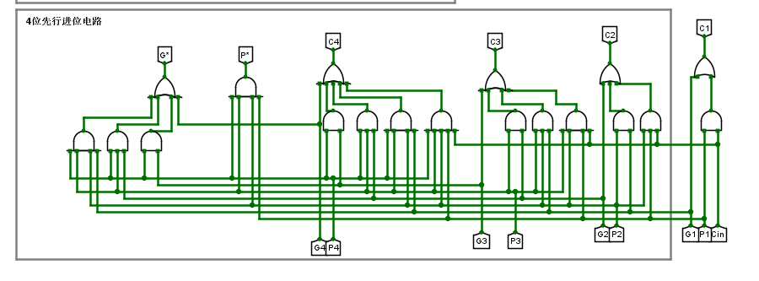

另外，由前式得出：4位快速加法器Gi = X0Y0，Pi = X0 + Y0，对应构建电路如下：

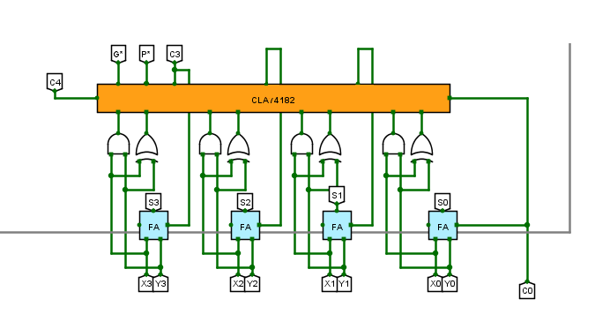

则据以上条件设计32位MIPS运算器：

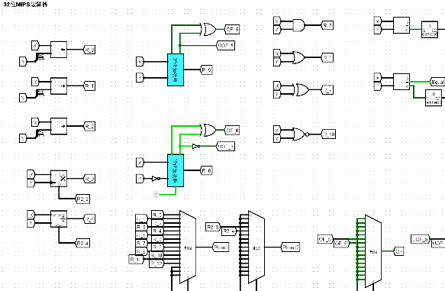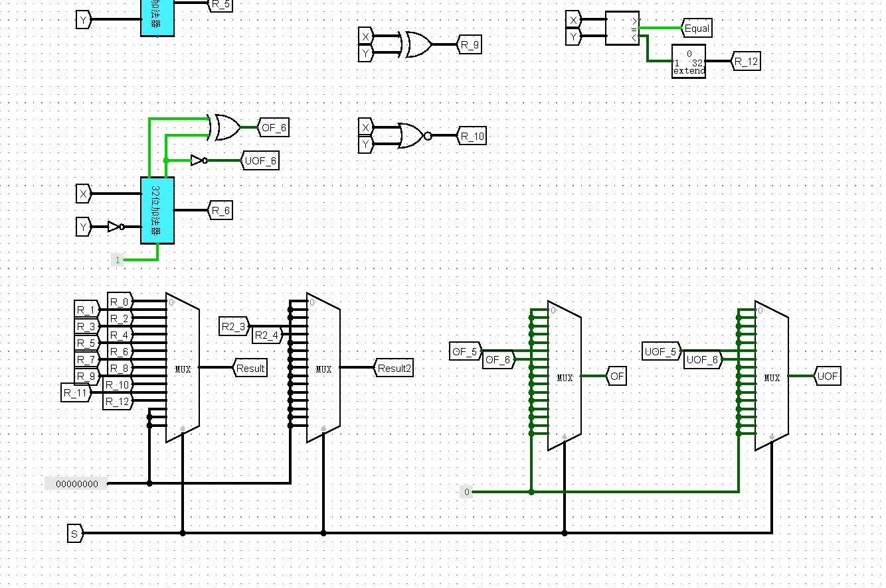

进行测试：

使用CTRL K进行自带测验电路模块测试：结果如下：

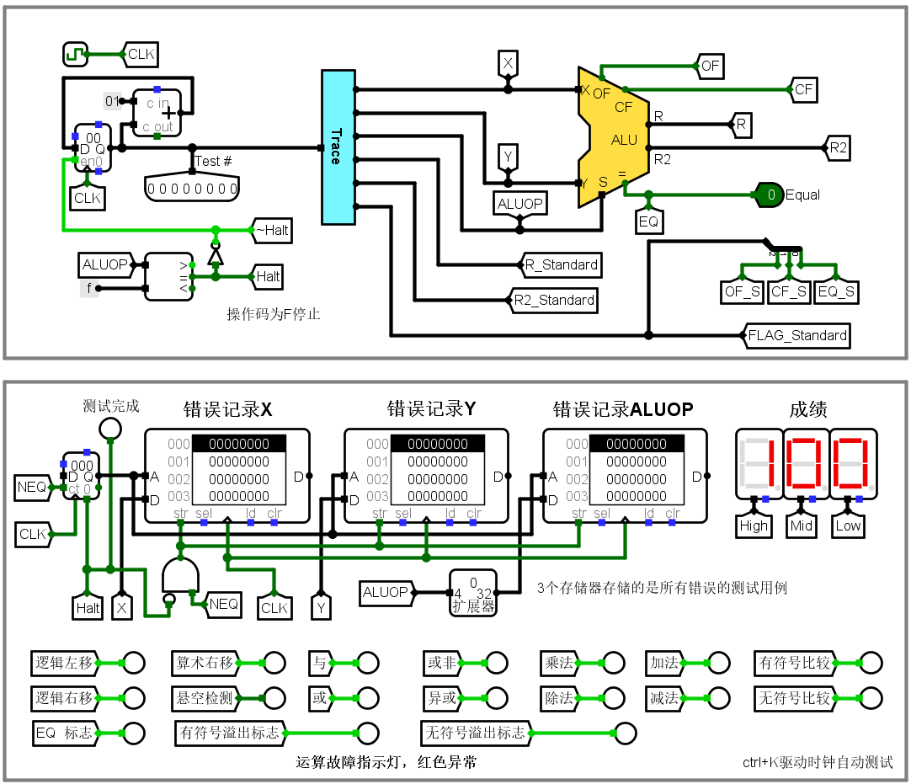

1. **实验结果**



1. **实验总结/体会**

本次实验中，我更加理解了关于多路选择器、乘法器、除法器等模块的使用。并再次使用logisim使自己对实验操作更为了解。了解了ALU运算过程。包括传统的四则运算，与或非，同或异或运算、逻辑左右移、以及算术右移，了解了各种状态标志： OF 、UOF 、Equal。希望可以在今后的实验中运用到本次积累下的经验